TUẦN 25
MÔN TỰ NHIÊN VÀ XÃ HỘI
TIẾT 49
CHỦ ĐỀ 5: CON NGƯỜI VÀ SỨC KHỎE
Bài 16: CƠ QUAN TUẦN HOÀN (T2)
Thời gian thực hiện: ngày 8 tháng 3 năm 2023

I. YÊU CẦU CẦN ĐẠT:
1. Năng lực đặc thù: Sau khi học, học sinh sẽ:
- Chỉ và nói được đường đi của máu trong sơ đồ tuần hoàn máu.
2. Năng lực chung.
- Năng lực tự chủ, tự học: Có biểu hiện chú ý học tập, tự giác tìm hiểu bài để hoàn thành tốt nội dung tiết học.
- Năng lực giải quyết vấn đề và sáng tạo: Có biểu hiện tích cực, sáng tạo trong các hoạt động học tập, trò chơi, vận dụng.
- Năng lực giao tiếp và hợp tác: Có biểu hiện tích cực, sôi nổi và nhiệt tình trong hoạt động nhóm. Có khả năng trình bày, thuyết trình… trong các hoạt động học tập.
3. Phẩm chất.
- Phẩm chất chăm chỉ: Có tinh thần chăm chỉ học tập, luôn tự giác tìm hiểu bài.
- Phẩm chất trách nhiệm: Giữ trật tự, biết lắng nghe, học tập nghiêm túc. Có trách nhiệm với tập thể khi tham gia hoạt động nhóm.
II. ĐỒ DÙNG DẠY HỌC
- Kế hoạch bài dạy, bài giảng Power point.
- SGK và các thiết bị, học liệu phụ vụ cho tiết dạy.

III. HOẠT ĐỘNG DẠY HỌC CHỦ YẾU
Thời gian | Hoạt động của giáo viên | Hoạt động của học sinh
7 phút | 1. Khởi động:  - Mục tiêu:  + Tạo không khí vui vẻ, khấn khởi trước giờ học.  + Kiểm tra kiến thức đã học của học sinh ở bài trước.  - Cách tiến hành:
 | - GV tổ chức trò chơi để khởi động bài học.  + Câu 1:Cơ quan tuần hoàn gồm những bộ phận chính nào?  + Câu 2: Nêu cách đếm nhịp tim?  + Câu 3: Nêu cách đếm nhịp mạch?  + Câu 4: Khi vận động mạnh thì nhịp tim sẽ như thế nào?  - GV nhận xét, tuyên dương  - GV dẫn dắt vào bài mới | - HS tham gia chơi:  - 1 trả lời:  + Cơ quan tuần hoàn gồm tim và các mạch máu.  + Đặt tay phải lên ngực trái của mình, đếm nhịp đập của tim trong một phút.  + Đặt hai đầu ngón tay của tay phải lên cổ tay trái tại vị trí ngay dưới nếp gấp cổ tay. Đếm nhịp đập của mạch trong một phút.  + Vận động mạnh thì tim đập nhanh hơn và mạnh hơn.  - HS lắng nghe.
18p | 2. Khám phá:  - Mục tiêu:  + Chỉ và nói được đường đi của máu trong sơ đồ tuần hoàn máu.  - Cách tiến hành:
 | Hoạt động 1. Tìm hiểu đường đi của máu trong sơ đồ (làm việc nhóm 2)  - GV mời HS đọc yêu cầu đề bài.  - GV chiếu sơ đồ tuần hoàn máu, yêu cầu HS quan sát.  - GV mời học sinh thảo luận nhóm 2, cùng trao đổi, chỉ và nói về đường đi của máu trong sơ đồ tuần hoàn máu dựa vào các ghi chú trong hình.  - Mời các nhóm trình bày.  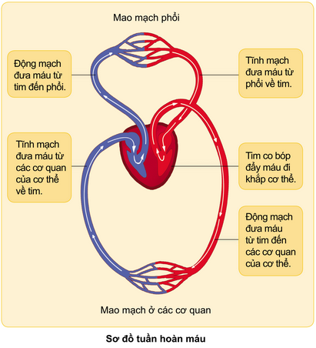  - GV mời các HS khác nhận xét.  - GV nhận xét chung, tuyên dương.  - GV bổ sung thêm kiến thức về hai vòng tuần hoàn:  + Vòng tuần hoàn đưa máu từ tim đi nuôi cơ thể (vòng tuần hoàn lớn) chứa nhiều khí ô-xi và chất dinh dưỡng đến các cơ quan của cơ thể, đồng thời nhận khí các-bô-níc và chất thải của các cơ quan rồi trở về tim.  + Vòng tuần hoàn đưa máu từ tim lên phổi (vòng tuần hoàn nhỏ) chứa nhiều khí các-bô-níc để thải ra ngoài và nhận khí ô-xi rồi trở về tim.  - GV nêu câu hỏi, yêu cầu các nhóm thảo luận  + Cơ quan tuần hoàn có chức năng gì?  - GV mời đại diện các nhóm phát biểu. Các nhóm khác nhận xét, bổ sung.  - GV nhận xét, tuyên dương.  - GV chốt HĐ1 và mời HS đọc lại.  “Cơ quan tuần hoàn có chức năng: vận chuyển máu từ tim đến các cơ quan của cơ thể; vận chuyển máu từ các cơ quan của cơ thể trở về tim”. | - Một số học sinh trình bày.  - Cả lớp quan sát.  - Lớp thảo luận nhóm 2, đưa ra kết quả trình bày đã thảo luận.  - HS nhận xét ý kiến của bạn.  - Cả lớp lắng nghe, rút kinh nghiệm.  - Các nhóm trả lời và bổ sung ý kiến theo kết quả đã thảo luận.  - Cả lớp lắng nghe, rút kinh nghiệm.  - Một số HS đọc lại.
10p | 3. Vận dụng.  - Mục tiêu:  + Củng cố những kiến thức đã học trong tiết học để học sinh khắc sâu nội dung.  + Vận dụng kiến thức đã học vào thực tiễn.  + Tạo không khí vui vẻ, hào hứng, lưu luyến sau khi học sinh bài học.  - Cách tiến hành:
 | - GV tổ chức cho cả lớp thực hành vẽ sơ đồ tuần hoàn máu vào sổ tay. Sau đó yêu cầu HS mô tả sản phẩm của mình.  - GV cho HS bình chọn bạn trình bày sản phẩm hay, hấp dẫn nhất.  - GV đánh giá, nhận xét.  - Nhận xét sau tiết dạy, dặn dò về nhà. | - HS lắng nghe.  - Học sinh thực hiện.  - Cả lớp bình chọn.  - HS lắng nghe.
IV. ĐIỀU CHỈNH SAU BÀI DẠY:
.......................................................................................................................................
.......................................................................................................................................

TUẦN 25
MÔN TỰ NHIÊN VÀ XÃ HỘI
TIẾT 50
CHỦ ĐỀ 5: CON NGƯỜI VÀ SỨC KHỎE
Bài 16: CƠ QUAN TUẦN HOÀN (T3)
Thời gian thực hiện: ngày 10 tháng 3 năm 2023

I. YÊU CẦU CẦN ĐẠT:
1. Năng lực đặc thù: Sau khi học, học sinh sẽ:
- Trình bày được một số trạng thái cảm xúc có lời hoặc có hại đối với cơ quan tuần hoàn.
- Trình bày được một số việc cần làm hoặc cần tránh để giữ gìn, bảo vệ cơ quan tuần hoàn.
2. Năng lực chung.
- Năng lực tự chủ, tự học: Có biểu hiện chú ý học tập, tự giác tìm hiểu bài để hoàn thành tốt nội dung tiết học.
- Năng lực giải quyết vấn đề và sáng tạo: Có biểu hiện tích cực, sáng tạo trong các hoạt động học tập, trò chơi, vận dụng.
- Năng lực giao tiếp và hợp tác: Có biểu hiện tích cực, sôi nổi và nhiệt tình trong hoạt động nhóm. Có khả năng trình bày, thuyết trình… trong các hoạt động học tập.
3. Phẩm chất.
- Phẩm chất chăm chỉ: Có tinh thần chăm chỉ học tập, luôn tự giác tìm hiểu bài.
- Phẩm chất trách nhiệm: Giữ trật tự, biết lắng nghe, học tập nghiêm túc.
II. ĐỒ DÙNG DẠY HỌC
- Kế hoạch bài dạy, bài giảng Power point.
- SGK và các thiết bị, học liệu phục vụ cho tiết dạy.

III. HOẠT ĐỘNG DẠY HỌCCHỦ YẾU
Thời gian | Hoạt động của giáo viên | Hoạt động của học sinh
5 phút | 1. Khởi động:  - Mục tiêu:  + Tạo không khí vui vẻ, khấn khởi trước giờ học.  + Kiểm tra kiến thức đã học của học sinh ở bài trước.  - Cách tiến hành:
 | - GV mời HS đưa sản phẩm đã làm (sơ đồ tuần hoàn máu) đã học ở tiết trước để khởi động bài học.  + GV nhận xét từng em, tuyên dương, khen thưởng cho những học sinh làm đẹp, đúng  - GV Nhận xét, tuyên dương chung bài về nhà.  - GV dẫn dắt vào bài mới | - HS nộp sản phẩm.  - HS lắng nghe nhận xét, rút kinh nghiệm.
15p | 2. Khám phá:  - Mục tiêu:  + Nhận biết được một số trạng thái cảm xúc có lời hoặc có hại đối với cơ quan tuần hoàn.  + Nhận biết được một số việc cần làm hoặc cần tránh để giữ gìn, bảo vệ cơ quan tuần hoàn.  - Cách tiến hành:
 | Hoạt động 1. Tìm hiểu về ảnh hưởng của trạng thái cảm xúc đối với cơ quan tuần hoàn (Làm việc nhóm 2)  - GV chia sẻ 4 bức tranh thể hiện các cảm xúc khác nhau và yêu cầu HS quan sát.  - GV nêu câu hỏi và yêu cầu HS thảo luận nhóm 2, sau đó đại diện nhóm trả lời: “Theo em, trạng thái cảm xúc nào dưới đây có lợi hoặc có hại đối với cơ quan tuần hoàn? Vì sao?”.  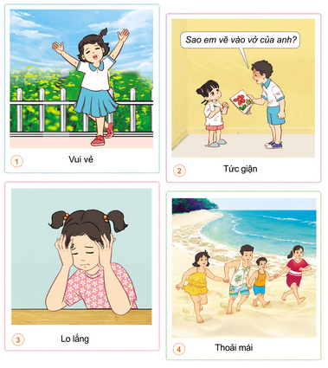  - GV mời các HS khác nhận xét.  - GV yêu cầu HS trả lời câu hỏi:  “Kể thêm một số trạng thái cảm xúc có lời hoặc có hại đối với cơ quan tuần hoàn”.  - GV nhận xét chung, tuyên dương. | - HS quan sát 4 bức tranh.  - HS chia nhóm 2 thảo luận và cử đại diện trả lời.  + Cảm xúc có lợi đối với cơ quan tuần hoàn: vui vẻ (hình 1); thoải mái (hình 4). Vì người sống thoải mái, có suy nghĩ tích cự sẽ cải thiện được khả năng phòng chống bệnh tật, ít có nguy cơ mắc bệnh tim, mạch.  + Cảm xúc không có lợi đối với cơ quan tuần hoàn: tức giận (hình 2); lo lắng (hình 3). Vì cảm xác tức giận và lo lắng nếu xảy ra thường xuyên sẽ ảnh hưởng không tốt đến tất cả các cơ quan của cơ thể, làm tim đập nhanh, mạnh, về lâu dài sẽ dẫn đến đau tim.  - HS nhận xét ý kiến của bạn.  - Một số HS trả lời:  + Một số cảm xúc có lợi khác: hài lòng, yêu thương, trân trọng, thích thú,...  + Một số cảm xúc có hại: buồn, sợ hãi, chán ghét,...  - Lắng nghe rút kinh nghiệm.
 | Hoạt động 2: Tìm hiểu về ảnh hưởng của một số việc làm đối với cơ quan tuần hoàn. (Làm việc nhóm 2).  - GV chia sẻ 4 bức tranh nói về những việc cần làm và cần tránh để bảo vệ cơ quan tuần hoàn và yêu cầu HS quan sát.  - GV nêu câu hỏi và yêu cầu HS thảo luận nhóm 2, sau đó đại diện nhóm trả lời: “Hãy nói về những việc cần làm hoặc cần tránh để bảo vệ cơ qian tuần hoàn trong những hình dưới đây”.  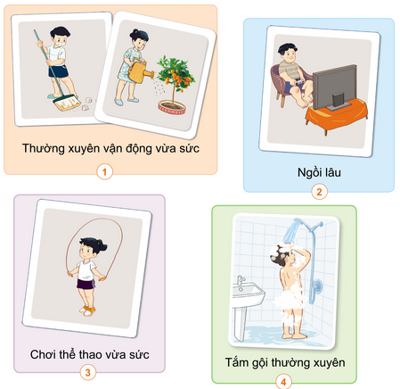  - GV mời các HS khác nhận xét.  - GV nhận xét chung, tuyên dương. | - HS quan sát 4 bức tranh.  - HS chia nhóm 2 thảo luận và cử đại diện trả lời.  + Các việc cần làm để bảo vệ cơ quan tuần hoàn: thường xuyên vận động vừa sức (hình 1); chơi thể thao vừa sức (hình 3); tắm gội thường xuyên (hình 4).  + Việc cần tránh để bảo vệ cơ quan tuần hoàn”ngồi lâu.  - HS nhận xét ý kiến của bạn.
10p | 3. Luyện tập:  - Mục tiêu:  + Trình bày được một số việc cần làm hoặc cần tránh để giữ gìn, bảo vệ cơ quan tuần hoàn.  - Cách tiến hành:
 | - GV yêu cầu HS thảo luận theo cặp trả lời câu hỏi:  “1. Kể thêm một số việc làm để bảo vệ cơ quan tuần hoàn.  2. Em đã thực hiện những việc làm nào để bảo vệ cơ quan tuần hoàn?  3. Em cần thay đổi thói quen nào để bảo vệ cơ quan tuần hoàn?”.  - GV mời đại diện các nhóm phát biểu. Các nhóm khác nhận xét, bổ sung.  - GV nhận xét, tuyên dương.  - GV kết luận:  “Khi ta vận động mạnh như tập thể dục, thể thao, làm việc tay chân, ... thì nhịp đập của tim và mạch nhanh hơn bình thường. Tuy nhiên, nếu ta vận động hoặc làm việc quá sức, tim có thể bị mệt, hại cho sức khỏe. Tuy nhiên, nếu ta lười vận động, thường xuyên ngồi lâu một chỗ, tim sẽ không có cơ hội luyện tập. Khi ta đột nhiên di chuyển nhanh, cơ thể cần nhiều ô-xi và chất dinh dưỡng, tim không xử lí kịp để bơm máu đi đến các bô phận của cơ thể, lâu lâu huyết áp tăng dẫn đếnnguy cơ đột quỵ, nhồi máu cơ tim,...  Việc tắm rửa thường xuyên sẽ giúp mạch máu lưu thông tốt, có lợi cho sức khỏe tim mạch.” | - Một số cặp suy nghĩ, thảo luận trả lời.  - Đại diện một số nhóm trả lời theo ý kiến đã thống nhất. Các nhóm khác nhận xét, bổ sung.  - Cả lớp lắng nghe, rút kinh nghiệm.
5p | 4. Vận dụng.  - Mục tiêu:  + Củng cố những kiến thức đã học trong tiết học để học sinh khắc sâu nội dung.  + Vận dụng kiến thức đã học vào thực tiễn.  + Tạo không khí vui vẻ, hào hứng, lưu luyến sau khi học sinh bài học.  - Cách tiến hành:
 | - GV tổ chức cho cả lớp thực hành ghi những cảm xúc, việc làm bảo vệ và không bảo vệ cơ quan tuần hoàn vào sổ tay.  - GV hướng dẫn HS trang trí thêm bằng cách vẽ, dán ảnh vào bài viết của mình.  - GV cho HS chia sẻ với cả lớp về bài viết của mình.  - GV đánh giá, nhận xét.  - GV yêu cầu HS về nhà chia sẻ bài viết với người thân.  - Nhận xét sau tiết dạy, dặn dò về nhà. | - HS lắng nghe.  - Học sinh thực hiện.  - Cả lớp bình chọn.  - HS lắng nghe.
IV. ĐIỀU CHỈNH SAU BÀI DẠY:
.......................................................................................................................................
.......................................................................................................................................
.......................................................................................................................................

